[上海市宝山区中西医结合医院的文章被撤回，主要原因是不同文章间涉嫌图像的重复使用](https://mp.weixin.qq.com/s?__biz=Mzg2Mzc2NzUxMQ==&mid=2247522299&idx=6&sn=976012f1f54fb293b127908e38643e24&chksm=cfb293b68263a248a1d5f188066f5e94cad9f9501617326054ffdaa366a6de80081762af2acc&scene=126&sessionid=1743442267)

诚信君[诚信科研](javascript:void(0);)2025-03-28 12:30:24北京

[](https://mp.weixin.qq.com/s?__biz=MzU3MTE3MjUyOA==&mid=2247639137&idx=1&sn=08e1d16097de962f0fddcba341a2da2c&chksm=fce8d3becb9f5aa8c5b21eafb2c091d0a79db25d83d1ae52a2f4148e4742e15689685e7e5cc7&scene=21#wechat_redirect)

诚信科研

肠粘膜炎是癌症化疗的常见副作用，它限制了患者接受化疗的剂量。据报道，三联基序家族 （TRIM） 蛋白与癌症化疗的调节有关。

2021 年 10 月 22 日，上海市宝山区中西医结合医院的Zhao Wenjun等人在***Molecular medicine reports***杂志在线发表题为**“Knockdown of TRIM9 attenuates irinotecan?induced intestinal mucositis in IEC?6 cells by regulating DUSP6 expression via the P38 pathway”**的研究论文**，该研究结果表明，TRIM9 敲低可能通过抑制炎性细胞因子表达和修复肠道屏障功能而使肠粘膜炎患者受益，这可能是由于通过靶向 DUSP6 抑制了 P38 通路的激活。**

但是，在2025 年 3 月 27 日，该文章被撤回，**主要原因是不同文章间涉嫌图像的重复使用。**

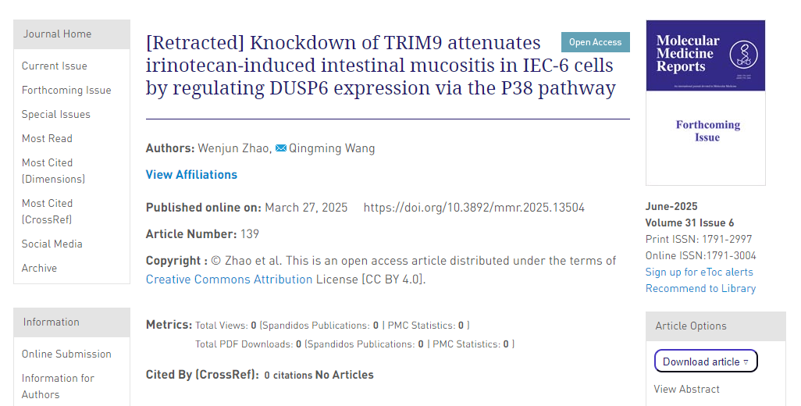

在这篇论文发表后，一位关心的读者提请编辑注意，第 6 页图 3E 中蛋白质印迹中显示的某些 β-肌动蛋白控制数据与不同研究机构的不同作者撰写的其他文章中以不同形式出现的数据惊人相似，这些文章在本文提交给分子医学报告之前已经在其他地方发表。由于上述数据显然之前已经发表过，Molecular Medicine Reports 的编辑决定从该杂志上撤回这篇论文。

作者被要求解释这些问题，但编辑部没有收到令人满意的答复。

对于由此造成的任何不便，编辑向读者道歉。

**参考消息：**

https://www.spandidos-publications.com/10.3892/mmr.2025.13504

图片

内容为**【诚信科研】**公众号原创

禁止转载



**诚信科研，专注于学术不端报道。**

**觉得本文好看，请点这里↓**